扬帆起航新征程，无悔青春铸军魂

北蒙街道：殷都区2025年上半年新兵入伍欢送大会

3月15日上午，殷都区2025年上半年新兵入伍欢送大会在殷墟博物馆南广场隆重举行，欢送优秀青年奔赴军营，保家卫国、奉献青春。区政府、区人武部领导一起出席大会。

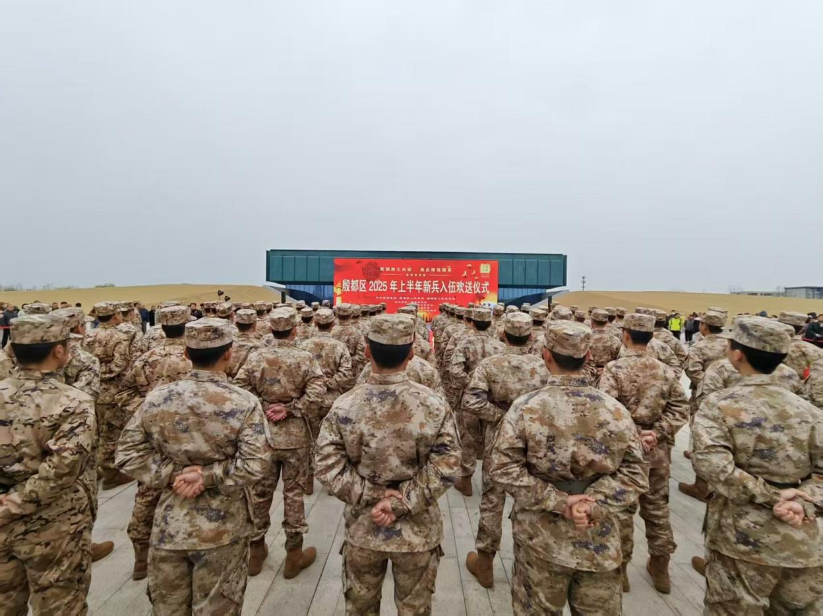

欢送大会在威武雄壮的国歌声中拉开序幕，新兵们身着军装，佩戴大红花，整齐列队，精神抖擞。区长郭向工向光荣入伍的全体新兵表示热烈祝贺并为新兵佩戴绶带，此次北蒙街道应征报名27人，经过一系列严格的体检和政审环节，最终定兵4人，均为大学毕业生，圆满完成上半年征兵任务。

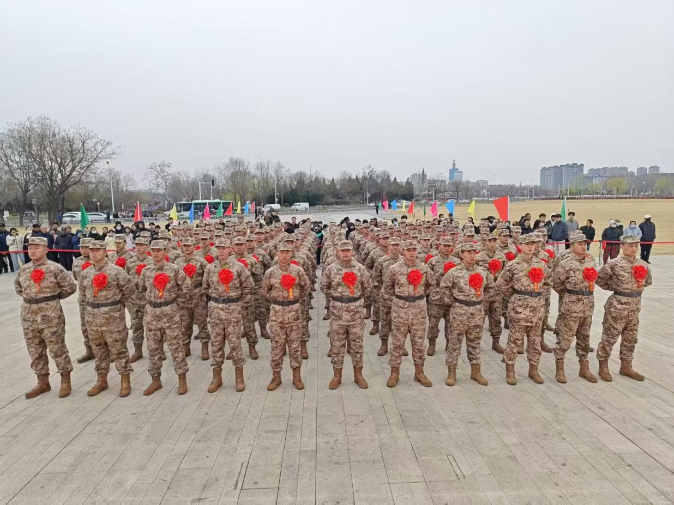欢送会上，新兵代表、家长进行了发言，全体新兵进行解放军军人誓词宣誓，表达了献身国防的坚定决心，担负起保家卫国的神圣使命。欢送大会在嘹亮的《中国人民解放军军歌》声中落下帷幕。